자유전공학부 2026 학술 소모임: 8월 1차시 활동 보고서
소모임 이름 | lawDing(로딩)
학습 주제 | 민사 소송 법률 AI
학습 날짜 | 8/11
내용
학습 활동 내용 | - 지난 회의 과제 발표 및 서비스 방향 구체화  소액 사기 피해 이후의 형사 절차와 민사 절차를 함께 지원하는 투트랙 구조를 검토하였다. 형사 절차에서는 고소와 배상명령 신청을 안내하고, 배상명령으로 해결되지 않는 경우 민사 소송으로 이어지는 흐름을 한눈에 볼 수 있도록 구성하기로 하였다.  서비스가 확정적인 승소 가능성이나 법률 판단을 제시하기보다, 사용자가 입력한 사실관계를 정리하고 필요한 절차와 서류를 안내하는 보조 도구에 머물러야 한다는 점을 확인하였다. 특히 변호사법상 문제가 발생하지 않도록 정보 제공, 증거 정리, 서류 작성 보조의 범위를 명확히 설정할 필요가 있다는 의견을 나누었다.  증거 수집과 사건 정보 관리  사기 피해가 발생한 직후에는 이체 확인 내역, 거래글, 대화 내역, 상대방의 계좌번호 등 핵심 증거를 빠짐없이 보존하도록 안내해야 한다. 형사 절차에서는 처음부터 돈을 돌려줄 의사가 없었다는 점을 뒷받침할 사실관계가 중요하고, 민사 절차에서는 피해 금액과 거래 경위를 일관되게 정리할 수 있어야 한다.  사용자가 최초에 입력한 인적 사항, 피해 금액, 거래 일자, 신고 여부 등을 ‘사건 카드’ 형태로 정리하고, 이후 고소장이나 소장 등 여러 서류에 같은 정보를 다시 입력하지 않도록 재사용하는 방식을 제안하였다. 법률 용어에 익숙하지 않은 사용자도 이해할 수 있도록 AI가 인터뷰하듯 질문하고, 현재 확인된 사실과 추가로 필요한 자료를 구분해 보여주는 것이 필요하다고 보았다.  사용자 화면과 초기 프로토타입  사용자가 자신의 사건이 어느 단계에 있는지 쉽게 확인할 수 있도록 형사 고소, 수사, 배상명령, 민사 소송, 판결 이후 절차를 지하철 노선도와 같은 로드맵으로 시각화하는 아이디어를 검토하였다. 법원이나 수사기관에서 받은 안내 문구를 입력하면 현재 단계와 다음에 확인할 일을 쉬운 말로 설명하는 기능도 함께 논의하였다.  다만 초기부터 복잡한 대시보드를 만드는 것은 비용과 시간이 많이 들기 때문에, 먼저 Claude 등 생성형 AI에서 사용할 수 있는 채팅 기반 플러그인 형태로 핵심 기능을 구현하기로 하였다. 별도의 앱이나 서버를 먼저 구축하기보다 실제로 작동하는 작은 프로토타입을 만든 뒤, 사용 과정에서 필요한 화면과 기능을 추가하는 방향으로 정리하였다.  데이터 구축 방식과 역할 분담  AI가 일관된 답변을 제공하려면 실제 소송 경험이 담긴 기록, 판례, 절차 안내 자료 등을 선별하여 정리해야 한다. 우선 100~200건 규모의 사례와 자료를 수집하고, 사람이 읽기 쉬우면서 AI도 구조를 파악하기 좋은 Markdown 형식으로 변환하기로 하였다. 자료의 출처와 확인 범위를 함께 기록하여 검증되지 않은 개인 경험이 공식 법률 정보처럼 사용되지 않도록 주의하기로 하였다.  팀은 자료 수집과 자료 정리 역할을 나누고, 최종 검수는 함께 진행하기로 하였다. 자료 수집팀은 소장 작성 과정, 실제 소송 일지, 판례와 절차 자료를 찾고, 정리팀은 수집된 내용을 주제와 단계별로 구조화한다. 개발은 정리된 자료를 읽는 채팅 인터페이스부터 시작하며, 프로토타입이 확인된 이후 데이터 분석과 추가 기능을 검토하기로 하였다.  향후 계획  8월 18일까지 1차 자료 수집과 정리를 마치고, 이후 회의에서는 설명에 그치지 않고 실제 플러그인 초안을 실행해 보며 수정하는 개발 활동에 집중하기로 하였다. 초기 목표는 모든 법률 문제를 해결하는 서비스가 아니라, 소액 사기 피해자가 증거를 보존하고 자신의 사건을 정리하며 다음 절차를 이해할 수 있도록 돕는 최소 기능을 구현하는 것이다.
팀원 1 (조세영)  개별 학습 성과  및 느낀 점 | 이번 회의에서는 소액 사기 피해자가 형사 절차와 민사 절차를 오가며 겪게 되는 어려움을 서비스 흐름으로 구체화해보았다. 특히 증거 보존부터 고소, 배상명령, 민사 소송과 보정 명령 대응까지 전체 과정을 한눈에 보여주는 로드맵이 필요하다는 점이 인상 깊었다. 법률 용어에 익숙하지 않은 사람도 자신의 현재 단계를 이해할 수 있도록 쉬운 설명과 체크리스트를 제공해야 한다고 느꼈다. 앞으로는 자료 조사에 머무르지 않고 실제 채팅형 프로토타입을 사용해보면서, 피해자가 가장 먼저 필요로 하는 안내가 무엇인지 구체적으로 확인해보고 싶다.
팀원 2 (이태규)  개별 학습 성과  및 느낀 점 | 이번 소모임에서는 소액 사기 구제 서비스를 실제로 구현하기 위한 기능과 작업 순서를 구체화했습니다. 사용자가 같은 정보를 여러 번 입력하지 않도록 사건 카드를 만들고, 형사·민사 절차에서 필요한 서류에 재사용하는 구조를 제안했습니다. 개발 측면에서는 처음부터 별도 앱과 복잡한 대시보드를 만드는 대신 Claude에 연결되는 채팅형 플러그인으로 MVP를 먼저 검증하는 것이 현실적이라고 판단했습니다. 앞으로는 수집된 Markdown 자료를 안정적으로 읽고 출처와 절차 상태를 구분해 안내하는 기본 로직부터 구현한 뒤, 실제 사용 결과를 바탕으로 화면 기능을 확장해 나가고자 합니다.
팀원 3 (정가현)  개별 학습 성과  및 느낀 점 | 이번 차시에서는 소액사기 피해 구제 절차를 하나의 서비스 흐름으로 구조화하는 논의를 진행하였다. 형사절차에서의 고소와 배상명령이 곧바로 피해금 회수로 이어지는 것은 아니기에, 필요할 경우 민사소송으로 전환되는 과정을 함께 안내하는 투트랙 방식이 특히 중요하다고 생각했다. 한편 인공지능이 법적 판단을 대신하기보다 확인된 사실관계를 정리하고 필요한 서류와 다음 단계를 제시하는 보조적 역할에 머물러야 한다는 점도 다시 확인할 수 있었다. 추후에는 사용자가 자신의 사건이 어느 단계에 있는지 직관적으로 이해할 수 있도록 로드맵과 사건 카드가 실제 서비스 안에서 어떻게 연결되는지 살펴보고 싶다.
팀원 4 (김민정)  개별 학습 성과 및 느낀 점 | 이번 회의에서는 지금까지 생각해 온 기능들을 실제로 어떤 순서로 만들지 정리하였다. 특히 피해자가 법원이나 수사기관에서 받은 안내를 보고도 무슨 뜻인지 모를 수 있으니, 초등학생도 이해할 수 있을 정도로 쉽게 풀어주는 기능이 필요하다는 생각이 들었다. 처음부터 완성된 앱을 만들기보다 채팅으로 사건 정보를 입력하고 현재 단계와 필요한 자료를 보여주는 작은 버전부터 시작하기로 한 점도 현실적이었다. 앞으로 자료를 모을 때에는 실제 소송 과정에서 사람들이 어느 부분을 가장 어려워했는지 더 살펴보고, 사용자가 중간에 막히지 않도록 설명을 보완해 나가고 싶다.
팀원 5 (김민규)  개별 학습 성과  및 느낀 점 | 소액 사기 구제 서비스의 기능을 구체화하고, 실제 개발을 위한 역할을 나누는 시간을 가졌습니다. 별도 애플리케이션보다 생성형 인공지능에 부착하는 플러그인 형태가 비용과 구현 기간 측면에서 적절하며, 초기에는 100~200건 규모의 사례와 절차 자료를 선별해 일관된 가이드라인을 만드는 것이 중요하다고 판단했습니다. 수집된 자료는 Markdown으로 구조화하고 출처와 검증 상태를 함께 기록하여 인공지능이 개인 경험과 공식 자료를 구분할 수 있도록 해야 합니다. 향후에는 데이터 수집, 정리, 검수 과정을 안정화한 뒤 실제 플러그인의 동작을 확인하는 방향으로 개발을 이어가고자 합니다.
팀원 6 (김채은)  개별 학습 성과  및 느낀 점 | 사기 피해자가 가장 먼저 해야 할 증거 수집과 보존부터 형사 및 민사 절차까지, 서비스가 제공해야 할 정보를 구체적으로 정리할 수 있었다. 특히 배상명령 신청 시기나 중복 신청 제한처럼 절차상 중요한 내용을 정확히 안내하는 한편, AI가 법적 판단을 직접 내리거나 소송을 대리하는 형태가 되어서는 안 된다는 점을 다시 생각하게 되었다. 사용자에게 편리한 기능을 제공하는 것만큼 개인정보와 사건 자료를 안전하게 다루는 방식도 중요하다고 느꼈다. 앞으로 실제 사례와 판례를 검토하면서 어떤 정보가 반드시 확인되어야 하는지, 또 어떤 표현을 피해야 하는지 세부적인 기준을 마련해보고 싶다.
팀원 7 ( )
개별 학습 성과
및 느낀 점
활동 증명  자료 첨부  (필수)  (토론 기록지,  온라인 미팅 캡쳐, 발제문,  스터디 인증 등) | 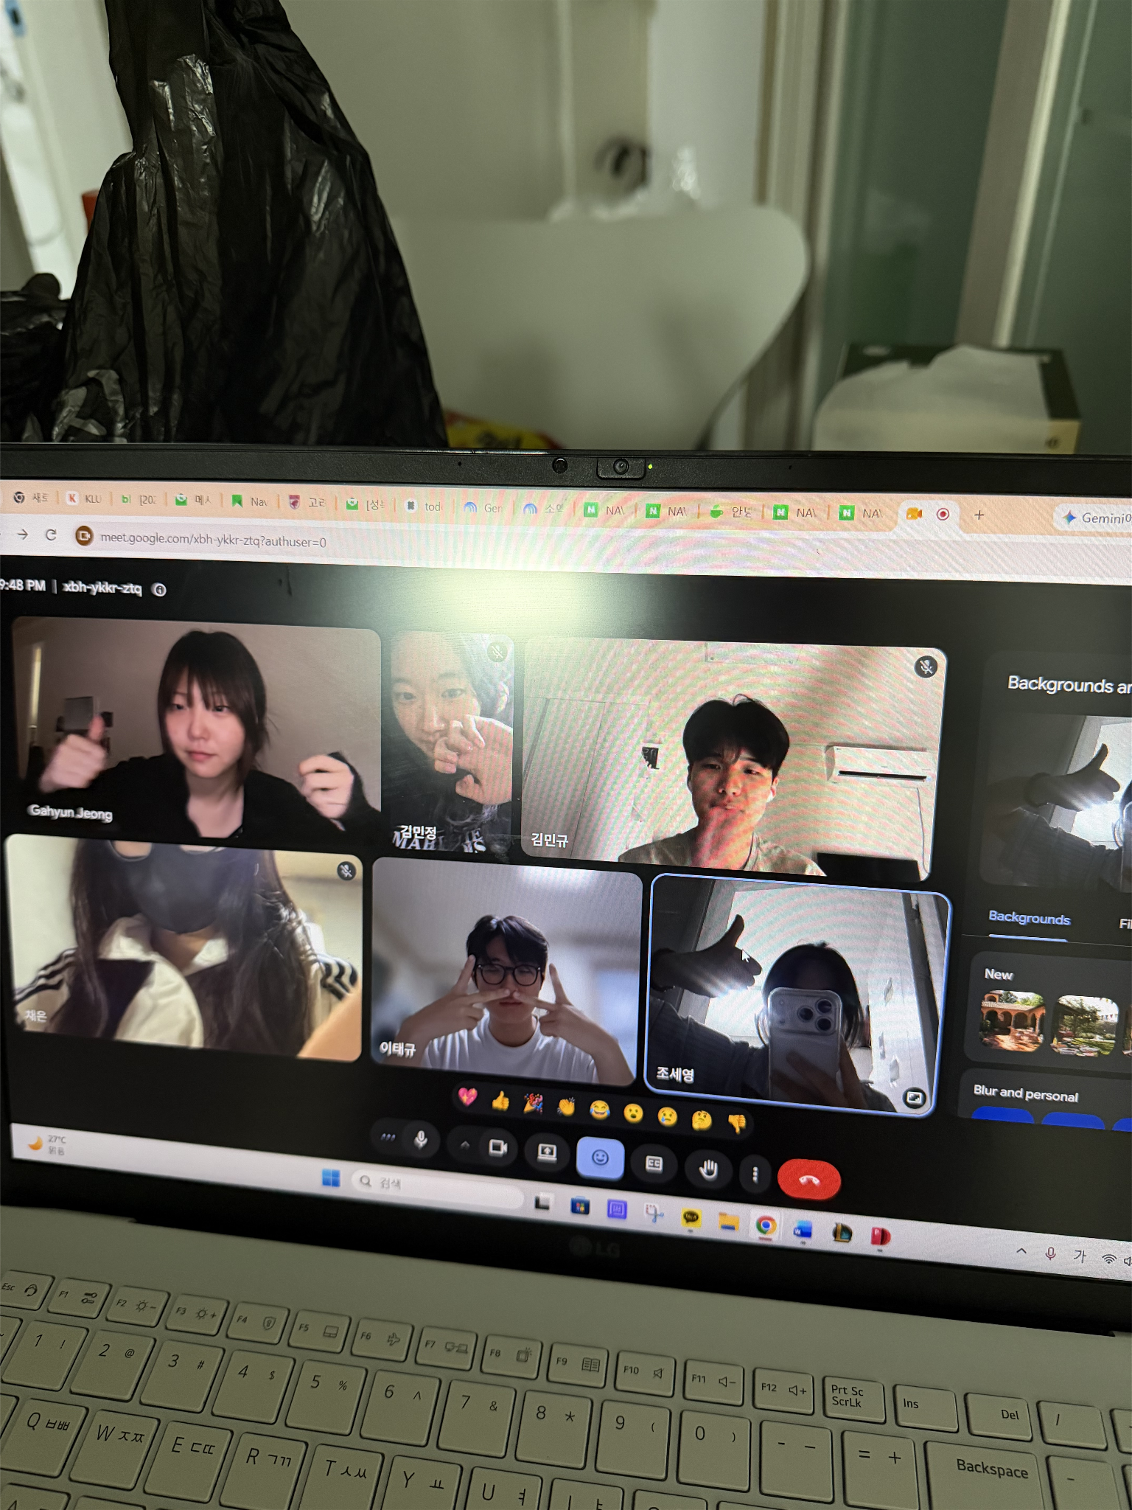
* 활동 보고서는 kusisedu@naver.com 으로 제출해주시면 됩니다.

